**Бавтрук Тереса Амиллянова (Bautrukowna Teresa)**

11 октября 1814 г – крещение (НИАБ 136-13-894, лист 90об, №57/1814-р (ориг)).

**НИАБ 136-13-894:** Лист 90об. **Метрическая запись №57/1814-р (ориг).**

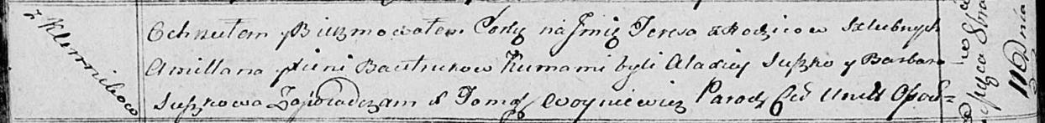

Осовская Покровская церковь. 11 октября 1814 года. Метрическая запись о крещении.

Bautrukowna Teresa – дочь родителей с деревни Клинники.

Bautruk Amillan – отец.

Bautrukowa Xienia – мать.

Suszko Alaxiey – кум.

Suszkowa Barbara – кума.

Woyniewicz Tomasz – ксёндз.